Thème 2 — Évolution humaine · Chapitre 1 · Activité 7
La transmission non génétique des caractères humains
Durée indicative : 45 min · Étude documentaire

Contexte
Avec la diversification de la lignée humaine, les pratiques alimentaires et le langage se sont considérablement enrichis et diffusés à travers le monde. Ces caractères ne relèvent cependant pas d'une transmission génétique.
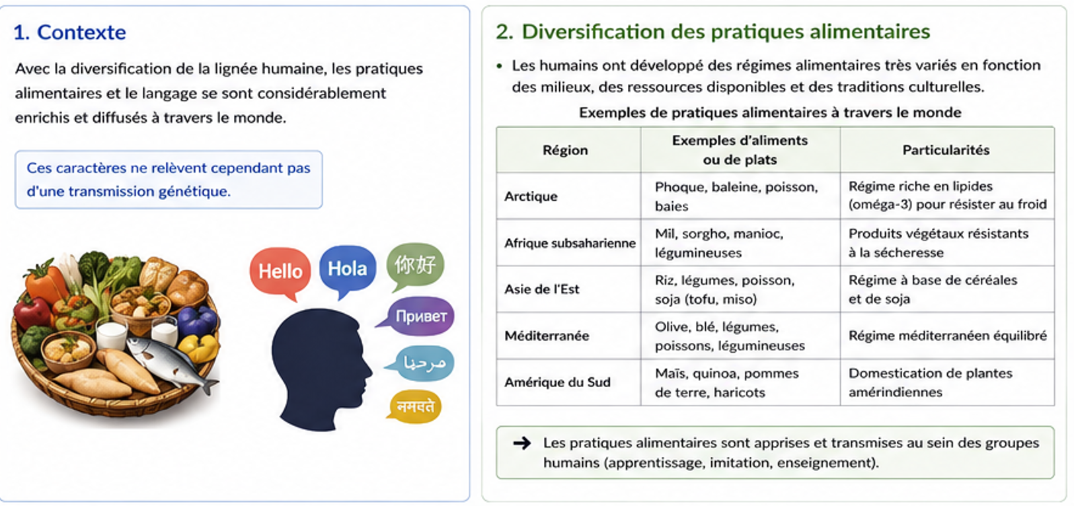
Problématique
Comment certains caractères se transmettent-ils de manière non génétique ?

Documents supports
Document 1 — Évolution de l'industrie lithique en Europe au cours du dernier million d'années
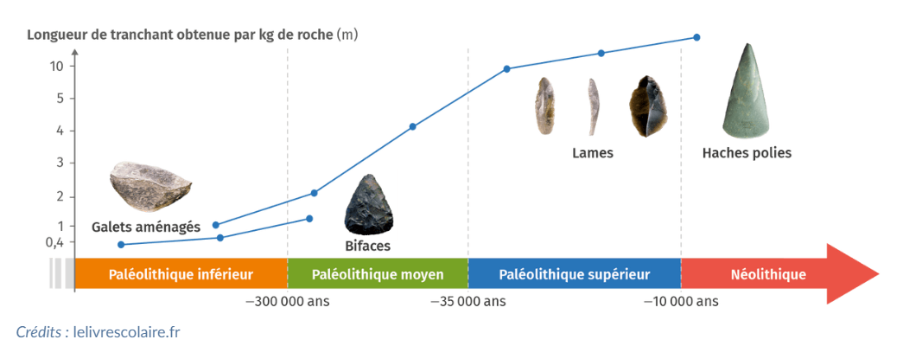
Doc. 1 : longueur de tranchant obtenue par kg de roche selon les techniques de taille (galets aménagés, bifaces, lames, haches polies), du Paléolithique inférieur au Néolithique. Crédits : lelivrescolaire.fr

Document 2 — Transmission du microbiote humain
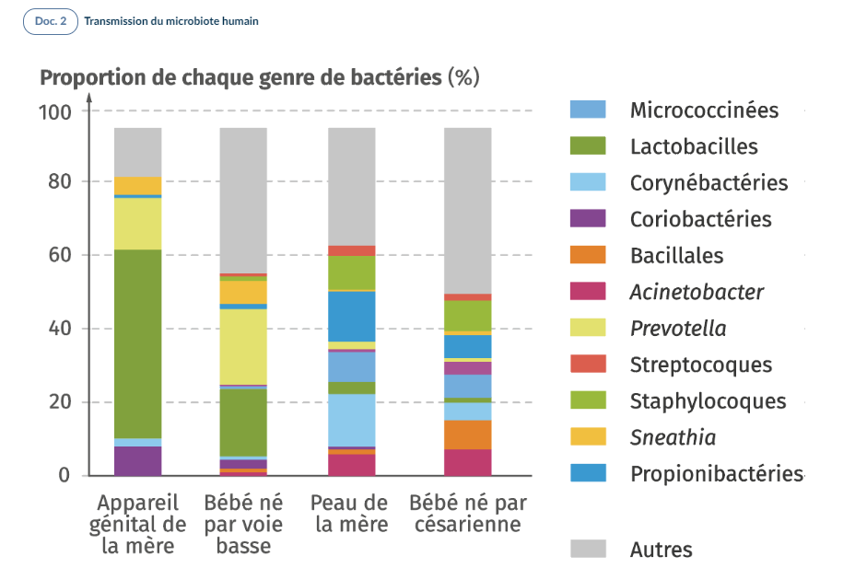
Doc. 2 : proportion de chaque genre de bactéries selon le mode d'acquisition du microbiote (appareil génital de la mère, bébé né par voie basse, peau de la mère, bébé né par césarienne).
Document 3 — Comparaison des microbiotes entre chasseurs-cueilleurs et humains actuels
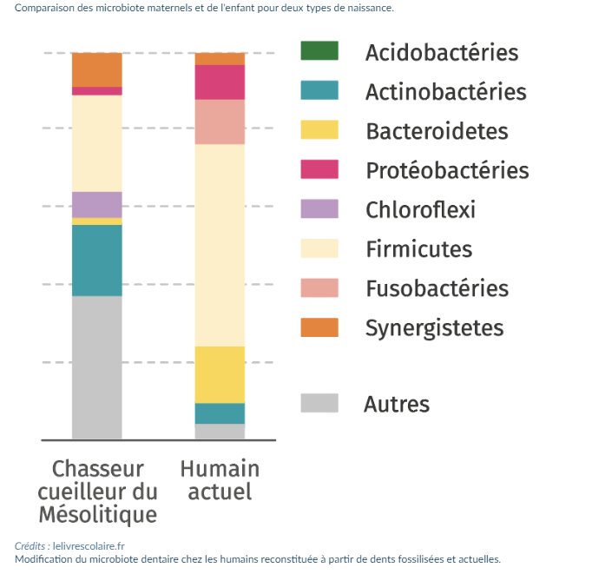
Doc. 3 : comparaison des microbiotes maternel et de l'enfant pour deux types de naissance, et modification du microbiote dentaire chez les humains reconstituée à partir de dents fossilisées (chasseur-cueilleur du Mésolithique) et actuelles. Crédits : lelivrescolaire.fr

Consigne
- Montrer que certains caractères humains se transmettent de façon non génétique, et proposer d'autres caractères de ce type.

Compétences travaillées
- Exploiter l'information utile.
- Raisonner, argumenter scientifiquement.

Grille d'évaluation indicative (/20)
Critère | Barème
Mise en évidence de la transmission culturelle des techniques (industrie lithique) | /6
Mise en évidence de la transmission du microbiote (mode de naissance, alimentation) | /6
Proposition argumentée d'autres caractères à transmission non génétique (langage, coutumes...) | /6
Distinction claire entre transmission génétique et transmission non génétique (culturelle/épigénétique) | /2

